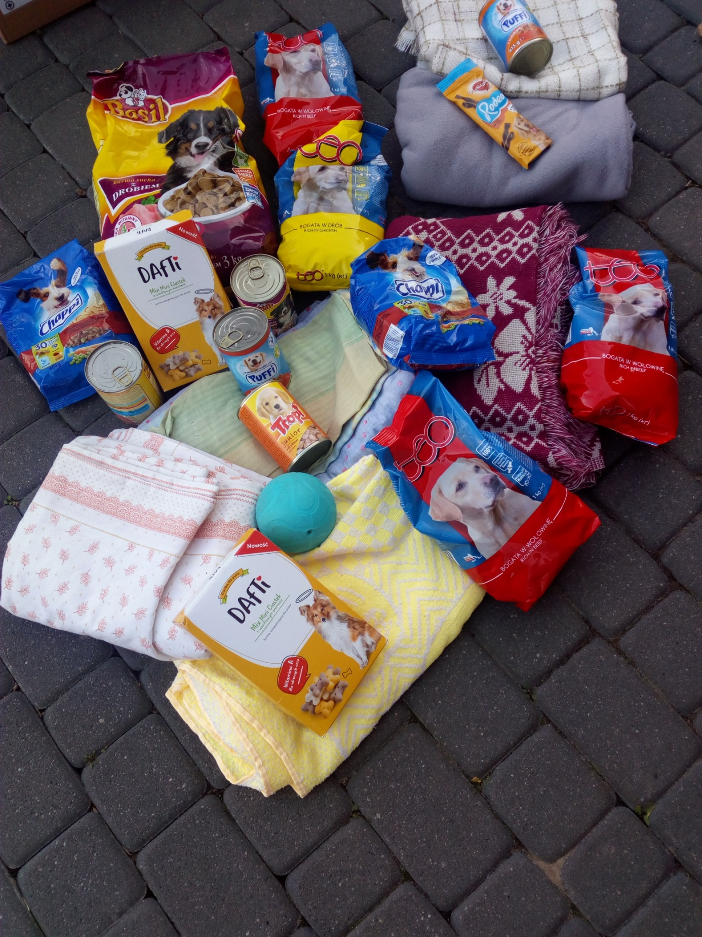

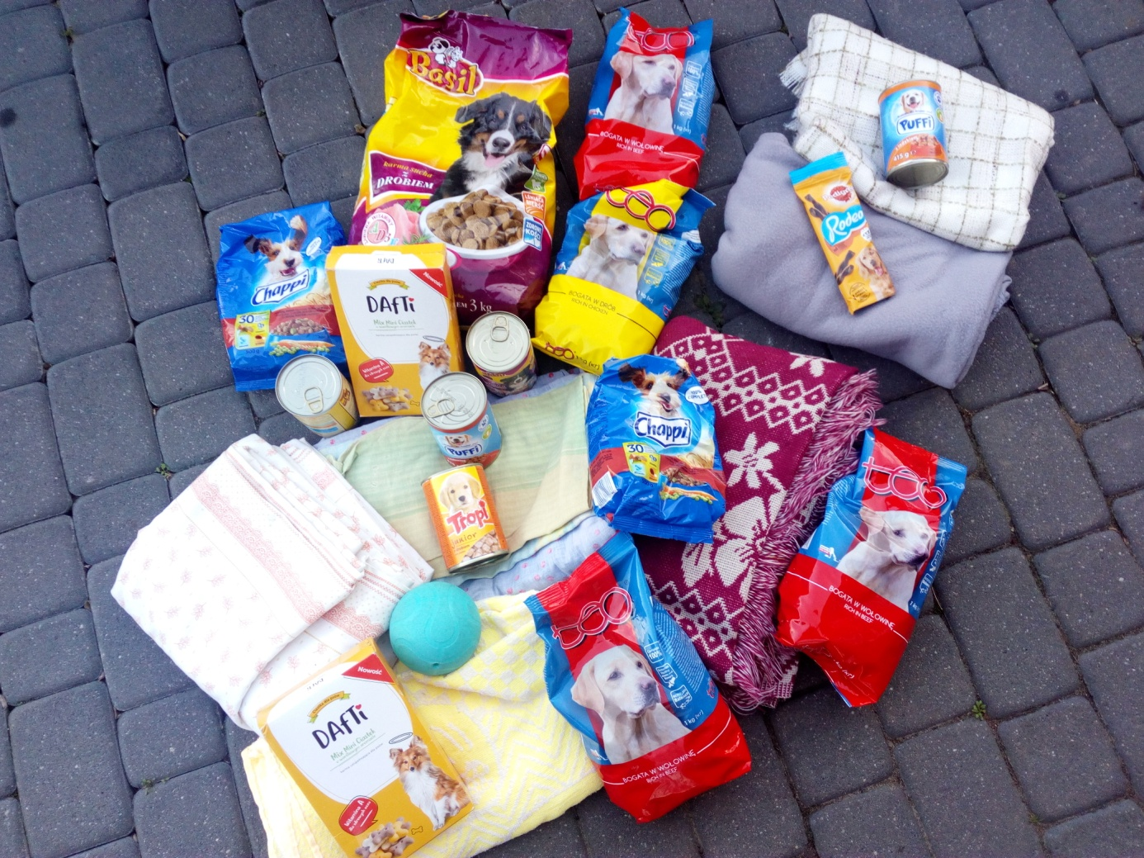

Uczniowie klas drugich i trzecich ze Szkoły Podstawowej
im. ks. Józefa Dalaka w Klonowej przynieśli potrzebne rzeczy dla czworonożnych przyjaciół ze schroniska „Pokochaj Cztery Łapy”
w miejscowości Popielina, gmina Lututów.

Katechetka Agnieszka.

